Конкурсная программа

«Дружная семейка»

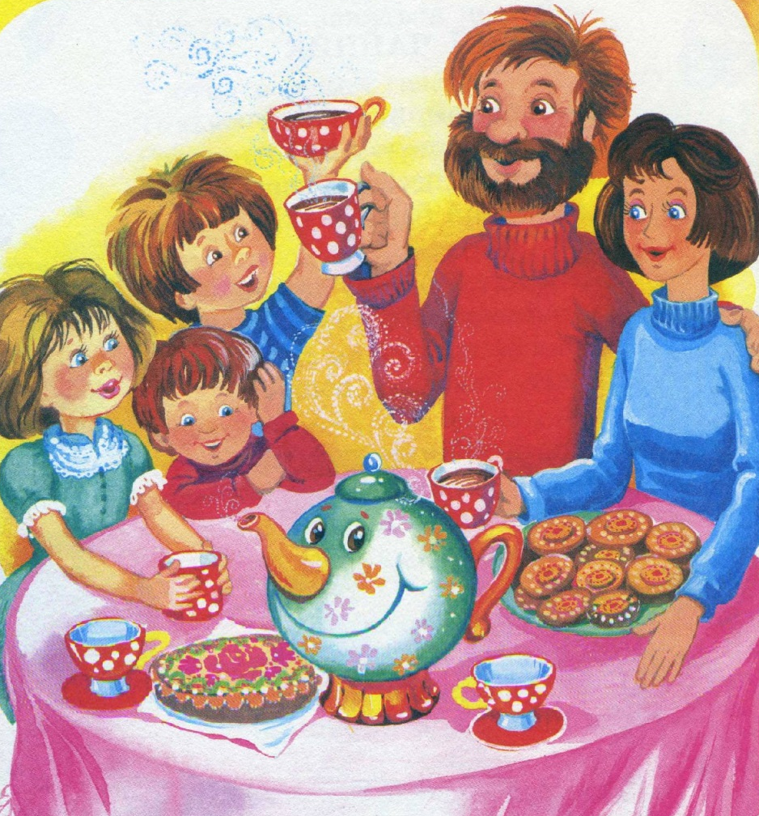

Тема: «Дружная семейка»

Цели:
- раскрыть значение семьи в жизни каждого человека;
- прививать чувства любви и уважения к членам своей семьи;
- сформировать представление об обязанностях в семье;
- способствовать стремлению поддерживать честь своей фамилии.

Ход классного часа

I. Орг. этап
II. Вступительное слово учителя.
У каждого из вас, ребята, есть люди самые близкие и любимые вами. Эти люди полюбили вас, когда вы только родились, и будут любить всегда. Кто же это? Назовите их, одним словом.
Послушайте притчу (легенду) о том, как появилась семья.
Давным-давно на далеком острове жил мальчик. Он жил один. Его никто не воспитывал, никто не наказывал, ни с кем он не делился орехами и фруктами. И было этому мальчику очень грустно. Однажды он отправился на берег моря. Вдруг ему навстречу вышел седой старик, очень старый и очень мудрый.
«Куда ты идешь?» — спросил старик. «Я иду искать место, где мне не будет так одиноко», — ответил мальчик» «Я знаю, как тебе помочь. Идем со мной», — предложил старик» Он привел мальчика в свой дом, где жили его дети и внуки. «Посмотри! — сказал старик. — Все мы живем в одном доме, вместе радуемся, вместе грустим, вместе едим то, что дала нам природа, помогаем друг другу. Оставайся! Я буду тебе дедом, мой сын и его жена станут тебе отцом и матерью, а мои внуки будут тебе братьями и сестрами». Мальчик остался, и через некоторое время он понял, что только теперь научился радоваться и стал по-настоящему счастливым. А произошло это потому, что у него появилась семья.

- Большинство людей имеют семью. Наши радости, успехи, удачи зависят от семьи, ее доброты, тепла, радушия. Когда в семье все благополучно – человек открыт для окружающих. Человек, не имеющий семьи, чувствует себя одиноким: ему не о ком заботиться, и о нем тоже никто не проявляет заботы.

Сегодня мы с вами посоревнуемся семьями. Сейчас вы поделитесь на 3 команды-семьи, которые состоят из папы, мамы, бабушки, дедушки и ребенка.

Объявление состава команд:
1 команда: семья Заботливых
2 команда: семья Надёжных
3 команда: семья Верных

Подойдите и возьмите соответствующий предмет: папа-галстук, мама-фартук, бабушка-платок, дедушка- очки на веревочке, ребенок

- Важной характеристикой семьи является совместный труд и ведение хозяйства. Каждый член семьи должен вложить свои силы в создании домашнего уюта. Все в семье должны помогать друг другу, брать на себя обязанности другого, проявлять желание сделать что-либо для семьи, даже если об этом не просят. Умей замечать, кому нужна твоя помощь, и находить пути ее оказания.
Каждая команда будет выполнять задания совместно или индивидуально. За каждое задание команда будет получать жетоны

1 конкурс «Весёлая игра в ложки»
Ложек на одну меньше, чем участников игры. Участники стоят кружком, руки за спиной. Я буду читать историю. Когда вы услышите слово «ложка», должны как можно скорее схватить одну из ложек. Тот, кому ложка не досталась, выбывает из игры.
Однажды в воскресенье Ложкины решили сходить куда-нибудь пообедать всей семьёй. Каждый нарядно оделся, только маленький Олег не захотел расстаться со своей… пижамой. «Если ты немедленно не оденешься, то получишь ложкой по лбу!» - сказал папа, рассердившись. Но Олег упрямо стоял на своём. Бабушка сказала: «А мы с тобой после обеда будем есть мороженое маленькими ложечками» - и уговорила внука. Олег переоделся и все сели в машину. Кафе называлось «Золотая ложка». Там все было очень красиво, а официанты вели себя необыкновенно солидно. За одним из столов сидела толстая дама с … рыжей собачонкой, а напротив нее худой господин, ее муж, который облизывал свою ложку. «Взгляни, дорогая, - сказал он толстой даме, увидев, как семья Ложкиных садиться за столик. – удивительно, сколько детей – и всего одна … собака!» Подали еду. Только папа собрался подать маме … воды, как пес Мопси потянул за скатерть. Хаос вышел отменный. На пол полетели тарелки, вилки, ножи, … стаканы и ложки. Прибежал ужасно взбудораженный официант. Он успокоился только после того, как папа Ложкин за все заплатил. Семье Ложкиных пришлось уйти из кафе. Они прошли прямо к палатке, где продавали сосиски, поели жареных колбасок, очень вкусных. Только мопс ничего не получил: в наказание ему пришлось облизывать … свой нос.
Команда, чьих участников осталось больше, получает 30 б. и т.д.
2 конкурс «Самый умелый»
Кто научит гвоздь забить,
Даст машину порулить
И подскажет, как быть смелым,
Сильным, ловким и умелым? (папа)
- Нужно забить гвозди в дощечки. При этом чтобы было аккуратно, ровно и быстро.

3 конкурс «Кулинарный»
Следующий конкурс для всей семьи.
1. Укажите лишний напиток:
- кока-кола,
- морс,
- боржоми,
- фанта, лимонад. (Морс – негазированный напиток. )
2. Составить из букв название блюда А Я Ц И Н Ч И (Яичница)
3. Вставить слово, которым заканчивается первое и начинается второе слово: ТВО(…)АЛИК. (рог)
4. Написать название продукта, необходимого для приготовления блюда:
РАС(…)НИК. (соль)
5. Составить из букв название блюда НСРЫИК. (сырник)

4 конкурс «Начало начал»

Она лучше всех на свете,
Без неё прожить нельзя.
Есть она у Кати, Пети
И, конечно, у меня. (Мама)

-Нужно запеленать куклу и спеть ей колыбельную.

5 конкурс «Герои сказок»

«Герои сказок»
С букварём шагает в школу
Деревянный мальчуган.
Попадает вместо школы
В полотняный балаган.
Как зовётся эта книжка?
Как зовётся сам мальчишка? (Буратино)

Возле леса, на опушке,
Трое их живет в избушке.
Там три стула и три кружки,
Три кроватки, три подушки.
Угадайте без подсказки,
Кто герои этой сказки? (три медведя)

В этой книжке – именины,
Много было там гостей.
А на этих именинах
Появился вдруг злодей.
Он хотел убить хозяйку,
Чуть её не погубил.
Но коварному злодею
Кто-то голову срубил. (Муха-цокотуха)

Он сиреневый такой,
Машет весело рукой.
Он свалился к нам с луны –
Знают, любят малыши. (Лунтик)

Очень вредная старуха,
Всё ей плохо. Всё не так.
Надоедлива как муха…
Кто такая? (Старуха шапокляк)

6 конкурс «Волшебный клубочек»
Кто любить не устает,
Пироги для нас печет,
Вкусные оладушки?
Это наша... (Бабушка)

Часто бабушки любят заниматься рукоделием, вяжут теплые вещи, чтобы порадовать своих внучат.
Кто быстрее смотает клубочек и выполнит задание, которое находиться внутри клубка.

7 конкурс «Золушка»
Перебрать крупы

8 конкурс «Строитель»

Он трудился не от скуки,
У него в мозолях руки,
А теперь он стар и сед —
Мой родной, любимый... (дед)

Но и выйдя на пенсию дедушки без дела не сидят. Поэтому для них конкурс «Строитель». Нужно построить башню из спичечных коробков за 30 сек.

9 конкурс «Пословица – всем делам помощница»

Соединить части пословиц
На что и клад, | коли в семье лад.
Любовь да совет – | так и горя нет.
Вся семья вместе, | так и душа на месте.
В гостях хорошо, | а дома лучше.
Дружная семья и | землю превращает в золото.
Каково на дому, | таково и самому.
Семья в куче – | не страшна и туча.
Птица крыльями сильна, | семья дружбою красна.

- конкурс «Помощники»

Это такое маленькое, пищащее, доставляющее много хлопот, но его все равно любят. (ребёнок)
Дети всегда должны помогать своим близким, оказывать им посильную помощь.
Сегодня вы будете чистить мандарины. Кто быстрее и больше очистит мандарин и разберет их на дольки, тот и победит.

- конкурс «Встреча гостей»

Говорят, не важен какой дом, важно сколько гостей вы приняли в нем.
Сейчас всей семьей мы будем готовиться к встрече гостей. Для сервировки стола нужно приготовить салфетки, оформить их в стаканчики.

12 конкурс «Где кто»

- А сейчас посмотрим, как вы знаете названия членов семьи. Перед вами лежат карточки. Соедините стрелочками слова левого и правого столбиков.

- Папин отец  - Отец дедушки  - Мамина мама  - Папин сын  - Мамин брат  - Папина сестра  - Дочкина дочь  - Дочь внучки  - Сын дедушки  - Мать бабушки |  | - Дядя  - Брат  - Прадедушка  - Внучка  - Тётя  - Дедушка  - Бабушка  - Прабабушка  - Отец  - Правнучка

13 конкурс «Грамотеи»
За 1 минуту нужно составить как можно больше слов из этого слова

14 конкурс «Викторина».
1.Назовите одним понятием слова «папа», «мама», «дедушка», «бабушка», «дети». (Семья.)
2. Назовите папу и маму одним словом. (Родители.)
3. Самый нежный, самый добрый, самый любимый человек для всех людей на земле. (Мама.)
4. Это такое маленькое, пищащее, доставляющее много хлопот, но его все любят. (Ребенок.)
5. Это не человек, но его все члены семьи любят. (Домашнее животное.)
6. Как называют детей, родившихся у матери в один день? (Близнецы, двойняшки, тройняшки.)
7. Назовите по-другому маму мамы, сестру мамы, сына тети. (Бабушка, тетя, двоюродный брат.)
8. Про кого говорят «Седьмая вода на киселе»? (Дальние родственники.)
9. Есть буквенная семья, в которой, согласно многочисленным стихам, «тридцать три родных сестрицы». Что это за семья? (Алфавит.)
10. В каком месяце отмечается Международный день семей? (Май.)
11. Догадайтесь, какая птица считалась «птицей Геры – покровительницы семьи»? (Аист.)
12. Сидят братья за столом по углам. Напротив каждого брата – еще по три брата. Сколько всего братьев за столом? (Четверо.)
13. Сидит на дороге ребенок и плачет: «Есть у меня отец, есть и мать, да только я им не сын». Жалко малютку! Но может ли такое быть? (Это дочь.)
14. Сколько у матери детей, если ей пришлось купить восемь рукавичек? (Четверо.)
15. У семерых братьев по одной сестрице. Сколько их всех? (Восемь.)
16. Две дочери, две матери, да бабушка с внучкой. Сколько всех? (Трое: дочь, мать, бабушка.)

Основные заповеди каждого члена семьи.
- Запомните полезные советы: как относиться к членам своей семьи.
☺ свято храни честь своей семьи;
☺ люби свою семью и делай ее лучше;
☺ будь внимательным и чутким, всегда готовым прийти на помощь членам своей семьи;
☺ подари родителям радость;
☺ умей найти и выполнить дело на пользу и радость членам своей семьи;
☺ за работу, за доброту, проявленную родителями, умей выразить благодарность;
☺ умей прислушиваться к советам родных, они желают тебе только добра;
☺ слово старших для тебя – беспрекословный закон; если очень хочется поступить по-своему – попробуй убедить в этом родителей, не унижая своего достоинства
☺ будь добрым к окружающим, и твоя доброта опять вернется к тебе.

III. Итог.
Чтение стихотворения.
Семья – это то, что мы делим на всех,
Всем понемножку: и слезы, и смех,
Взлет и падение, радость, печаль,
Дружбу и ссоры, молчанья печать.

Семья – это то, что с тобою всегда.
Пусть мчатся секунды, недели, года.
Но стены родные, отчий твой дом –
Сердце навеки останется в нем!

Каждый день в ожидании встречи
Я спешу к себе домой,
Чтобы прожить этот новый вечер
Вместе с моей семьей.
Здесь всегда мне будут рады,
Здесь меня ждут друзья.
Снова мы вместе, и слов не надо,
Ведь это моя награда.
Это моя семья.

